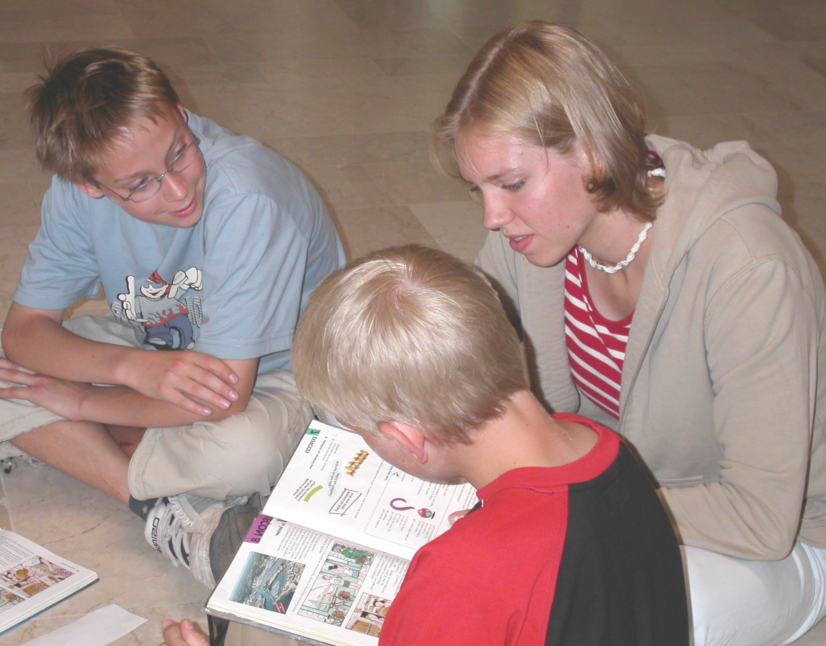

Arbeitsaufträge vom 25.10.02 – 06.05.03
 | Coopération 11a – 8e
 | Plan de travail pour le |  |  | 25/10/02

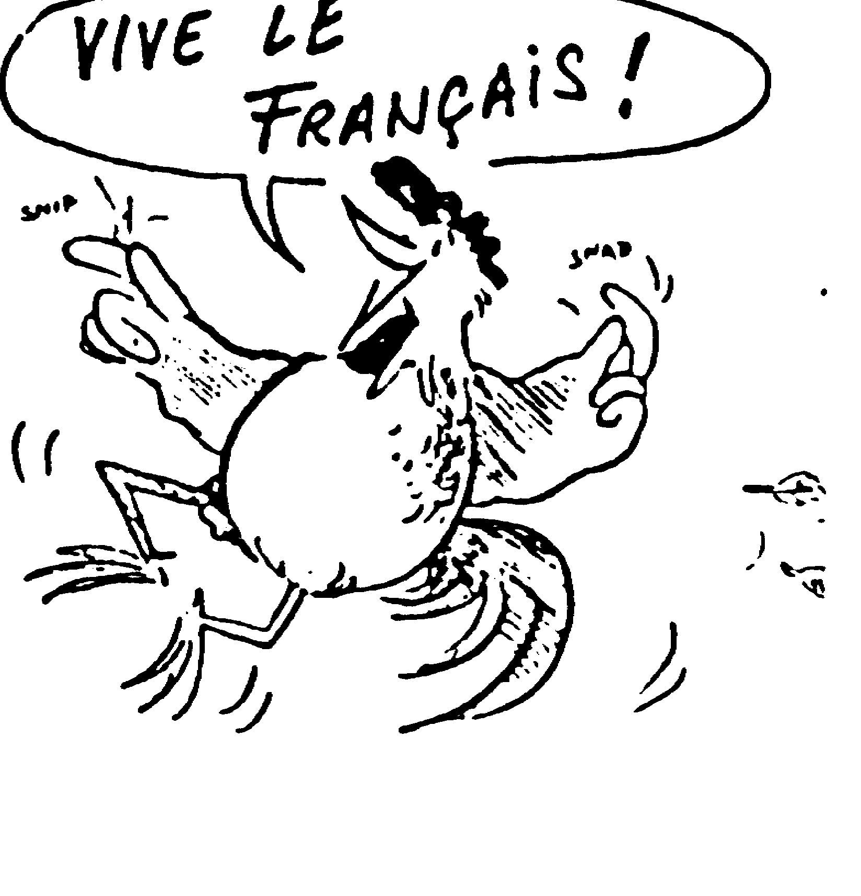

- Cherchez vos partenaires (ils ont une carte avec le même numéro que votre plan de travail)

- Lisez ensemble le texte 2A et corrigez la prononciation.

- Parlez du texte (posez des questions, répondez, résumez, expliquez …)

- faites les exercices à la page 18, 19 et corrigez le devoir (p 19 # 4)

- Si vous avez encore le temps, commencez les exercices à la page 20.

Vous pouvez travailler où vous voulez. Cherchez un coin tranquille dans notre bâtiment et retournez à la fin du cours. Naturellement vous pouvez aussi rester dans la salle da classe.

bon travail et merci aux élèves de la 11a! Lenkeit/Sixt

--------------------------------------------------------------------------------------------------------------------------------------------------------------------------

 | Coopération 8e – 11a |  |  | 15/11/02

- Lisez ensemble le informations de votre grammaire §14 et lisez les nombres à haute voix.

- Lisez les nombres suivants à haute voix :

123 | 234 | 345 | 456 | 567
574 | 907 | 135 | 683 | 986
975 | 864 | 642 | 918 | 827

- Prenez un bout de papier. Un élève va lire les nombres, les autres écrivent. Changez de rôle et corrigez le résultat.

- Faites l’exercice 1 a et b à la page 22 de votre livre.

--------------------------------------------------------------------------------------------------------------------------------------------------------------------------

 | Coopération 8e – 11a |  |  | 29/11/02

- Les élèves de la 8 e expliquent aux élèves de la 11a le problème des objets directs et indirects :
Comment est-ce qu’on les reconnaît
quels sont les pronoms
la place des pronoms, aussi dans les phrases
au passé composé, des phrases avec un verbe
à l’infinitif et des phrases négatives.
Tout cela se fait en allemand !

- Faites ensemble l’exercice sur les pronoms d’objet direct et indirect. Regardez la solution modèle seulement après avoir fait tout l’exercice !

- Lisez ensemble le texte 2 C, parlez du texte et faites l’exercice 1 a et b

Il y a un devoir pour mardi : Faites l’autocontrôle ca p. 11 # 1, 2, 4 et corrigez-le après

--------------------------------------------------------------------------------------------------------------------------------------------------------------------------

 | Coopération 8e – 11a |  |  | 06/12/02

- Lisez à haute voix le texte 3 A et corrigez les exercices de la page 29
- Expliquez les pronoms relatifs qui, que, où (si nécessaire. regardez §19 – 21)
- Faites les exercices 4, 5, 6 à la page 30
- Expliquez la différence entre « avant » et « devant », puis faites l’exercice 7
- Faites l’exercice 8 abc

Devoir pour les élèves de la 8 e jusqu’à mercredi, 11 décembre :

- Wörter L 3A müssen eingeschrieben und gelernt sein (Ex am Donnerstag)
- Wer noch Fragen hat, aufschreiben, damit wir drüber sprechen können
- folgende Übungen müssen im Heft stehen
(am besten abhaken, damit ihr keine vergesst):

p 29 exercice 1
2 abc
3 ab (nur Lösungen, nicht den ganzen Text)
p 30 6 (nur Lösungen)
7 (nur Lösungen)

- cahier d’activités

p 12 exercice 1
2 ab
p13 2 abcd
3

Wer glaubt, das sei zu viel, sollte folgendes bedenken: Das ist der Stoff für drei Französischstunden und drei mal Hausaufgabe. Wer alles auf einmal bearbeitet, hat vermutlich keinen Erfolg!
Bon courage!

--------------------------------------------------------------------------------------------------------------------------------------------------------------------------

 | Coopération 8e – 11a |  |  | 13/12/02

- Expliquez l’emploi des pronoms relatifs qui , que et où
- Faites la fiche de travail par écrit. Si vous n’êtes pas sûrs, demandez au prof !
- Lisez ensemble le texte 3 B et expliquez le vocabulaire après chaque paragraphe.
- Relisez les paragraphes, résumez-les posez des questions et trouvez des réponses.

- Faites ensemble les exercices 1a, 1b et 2 à la page 34.
- Si vous avez encore le temps, perfectionnez votre prononciation en lisant à haute voix les textes 3A et 3B

Devoir pour les élèves de la 8 e jusqu’à mardi, 17 décembre :

- Wörter L 3B einschreiben und anfangen zu lernen
- § 17 (envoyer), 18 (connaître) und 23 (vieux) lernen
- Übersetzung page 35 #5 schriftlich

--------------------------------------------------------------------------------------------------------------------------------------------------------------------------

 | Coopération 8e – 11a |  |  | 10.01.03

- Lisez le texte 4A comme exercice de lecture, faites attention à une bonne prononciation.
- Relisez le texte et faites un petit résumé après chaque paragraphe.
- Ecrivez dans votre cahier l’exercice 1 de la page 39
- Parlez du problème « Artikel bei Mengenangaben und bei unbestimmten Mengen » (Bitte die Grundregeln und die Ausnahmen auf Deutsch wiederholen)
- Faites oralement les exercices 2 et 3 de la page 39.
- Si vous avez encore le temps, faites l’exercice 4 à la page 40

--------------------------------------------------------------------------------------------------------------------------------------------------------------------------

 | Coopération 8e – 11a |  |  | 24.01.03

- Attention, les élèves de la 8 e! Vous avez un devoir pour mardi : Faites l’autocontrôle ca p27#14 et le thème p 45#5 dans votre livre.

- Relisez ensemble le texte 4B p 42.

- préparez votre épreuve écrite (Schulaufgabe) de mercredi prochain. Voilà quelques idées :

  - Faites une petite dictée (vous en trouvez une en bas de la page)
  - Faites un petit thème (Vous en trouvez un en bas de la page. Ne regardez pas la solution modèle avant de terminer le thème)
  - Regardez votre grammaire § 15 et §18 – 31. Lisez les phrases d’exemple, faites d’autres phrases d’exemple, expliquez les règles (Attention, pour quelques problèmes votre prof vous a donné des règles plus simples, profitez-en !
  - Posez des questions sur les textes 3A à 4B et répondez-y

--------------------------------------------------------------------------------------------------------------------------------------------------------------------------

.
 | Coopération 8e – 11a |  |  | 31.01.03

- Attention, les élèves de la 8 e! Vous avez un devoir pour mardi : Relisez le texte 5 A, Ecrivez le vocabulaire sur des cartes et commencez à apprendre les mots. Ensuite, répondez par écrit aux questions de l’exercice 1a, p. 49. Attention : Notez le devoir tout de suite, pour ne pas l’oublier !
- Faites les exercices suivants :
  - p44 # 2 ab oralement
  - p44 # 3 par écrit

  - p46 # 6 oralement
  - p46 # 7 a, c oralement
- Lisez le texte 5 A, expliquez ou traduisez le vocabulaire inconnu, posez des questions, répondez aux questions des exercices 1a et b de la page 49.

 | Coopération 8e – 11a |  |  | 04/02/03

- Attention, les élèves de la 8 e! Vous avez un devoir pour mercredi : Faites par écrit l’exercice ca p 26 #12a et révisez le vocabulaire du texte 5 A (Test du vocabulaire 5A vendredi 7 février !)
Attention : Notez le devoir tout de suite, pour ne pas l’oublier !

- Relisez le premier paragraphe du texte 5A, puis faites-en un petit résumé

- Décrivez ensemble le dessin de la page 47

- Lisez le reste du texte, faites particulièrement attention à une bonne prononciation

- Corrigez ensemble le devoir (p 49 # 1 ab)

- Etudiez les §§ 33 et 34 de votre grammaire, puis écrivez les formes de « croire » et de « rire » dans votre cahier

- Faites l’exercice 2 p 49 par écrit

- Etudiez ensemble les informations p 50 #3

- faites les exercices 3 a et b oralement

- si vous avez encore le temps, faites l’exercice 4 abc oralement

--------------------------------------------------------------------------------------------------------------------------------------------------------------------------

 | Coopération 8e – 11a |  |  | 04/02/03
 | programme réduit !

- Attention, les élèves de la 8 e! Vous avez un devoir pour mardi: révisez le vocabulaire du texte 5 B (Test du vocabulaire 5B + les infinitifs mardi 18 février)et faites par écrit ca p 32 #7.
Attention : Notez le devoir tout de suite, pour ne pas l’oublier !
- Corrigez le devoir (ca p 29 #4 et livre p 55 # 4a
- Faites ensemble l’exercice p 55 # 4b par écrit. Après, posez les questions à un élève de votre groupe qui doit répondre.
- Révisez les verbes ca p. 27 # 2, écrivez aussi le verbe à l’imparfait.
- Relisez le texte 5 B et perfectionnez votre prononciation. N’acceptez pas de fautes ! Essayez de faire la première partie du texte sans regarder le livre.

--------------------------------------------------------------------------------------------------------------------------------------------------------------------------

 | Coopération 8e – 11a |  |  | 25/02/03

- Attention, les élèves de la 8 e! Vous avez un devoir pour jeudi: révisez le vocabulaire et la grammaire pour notre épreuve écrite du 28 février. n’oubliez pas les verbes à l’imparfait. Si vous avez encore des problèmes, il faut les poser jeudi. Attention : Notez le devoir tout de suite, pour ne pas l’oublier !
- Corrigez le devoir (ca p 34 # 1 abc et 4 questions + réponses négatives dans le cahier)

- Relisez le texte 6A. Après chaque paragraphe, posez des questions, répondez-y et faites un résumé de ce paragraphe. (Tout cela se fait oralement !)

- Etudiez le § 39 de votre grammaire (les formes de « tout »). Puis faites oralement l’exercice 2a, p 60

- Ecrivez l’exercice ca p 35 #2 et corrigez-le

- Si vous avez encore le temps, lisez le texte à la page 59 comme exercice de prononciation et répondez oralement aux questions de l’exercice 2b, p 60.

- Eventuellement, vous avez encore quelques minutes. Profitez-en pour conjuguer quelques verbes, pensez aussi aux formes de l’imparfait et au passé composé.

--------------------------------------------------------------------------------------------------------------------------------------------------------------------------

 | Coopération 8e – 11a |  |  | 25/02/03

- Attention, les élèves de la 8 e! Vous avez un devoir pour jeudi: révisez le vocabulaire et la grammaire pour notre épreuve écrite du 14 mars. n’oubliez pas les verbes à l’imparfait. Si vous avez encore des problèmes, il faut les poser jeudi. Attention : Notez le devoir tout de suite, pour ne pas l’oublier !

Pour préparer l’épreuve écrite, vous pouvez :
écrire une petite dictée (texte en bas de la page)

faire une traduction allemand /français (texte + corrigé en bas de la page.)

réviser les §§ 32 à 36 et 38 de votre grammaire (lire les exemples, trouver d’autres exemples)

réviser les verbes à l’imparfait

réviser le vocabulaire des leçons 5 AB et 6A et relire les textes

et maintenant, bon courage !

Thème

Ich möchte dich etwas fragen :
Was wolltest du wissen?
Wenn hast du eingeladen?
Wer hat dir von dem Fest erzählt?
Ich habe gestern nichts getan.
Ich habe nichts gesehen.
Ich habe niemanden gesehen.
Mein Freund arbeitet nicht mehr.
Er trinkt keinen Tee.
Aber das ist kein Tee, das ist Kaffee.
Das macht nichts, er mag Kaffee.
Je veux (voudrais) te demander quelque chose :
Qu’est-ce que tu voulais savoir ?
Qui est-ce que tu as invité ?
Qui est-ce qui t’a raconté de la fête.
Hier je n’ai rien fait
Je n’ai rien vu.
Je n’ai vu personne.
Mon ami ne travaille plus.
Il ne boit pas de thé.
Mais ce n’est pas du thé, d’est du café.
ça ne fait rien, il aime le café.

Dictée

Un reporter de la télévision fait une interview avec Laura, Jessica et Christian.

Est-ce que tu aimes le lycée à Germering ?
Quand j’étais petit, je n’aimais pas l’école, mais maintenant, ça va.
Même en hiver, j’allais à l’école à pied, avec mes amies.
Ici l’ambiance est souvent bonne, mais naturellement il y a aussi des profs qui ne sont pas sympa.
Je ne suis pas très sérieux et je travaille seulement, parce que je veux avoir la moyenne dans toutes les matières.
J’ai aussi un grand frère qui n’a pas de problèmes, il a de bonnes notes partout.
Nous allons faire une épreuve écrite dans 3 jours et j’espère que je vais avoir une bonne note.

 | Coopération 8e – 11a |  |  | 17/03/03

- Attention, les élèves de la 8 e! Vous avez un devoir pour jeudi:
révisez le vocabulaire et la grammaire pour notre épreuve écrite du 21 mars
. écrivez le texte ca p 38 #5b dans votre cahier
écrivez le corrigé de votre épreuve écrite dans votre cahier ( moins de 5 fautes dans une partie > corrigez seulement les fautes, 5 fautes et plus > écrivez toute la partie.
Attention : Notez le devoir tout de suite, pour ne pas l’oublier !
- Corrigez le devoir (ca p 37 # 4 ab et p 66 # 3a (formes des verbes et pronom)
- répétez p 65 # 1 ab
- faites oralement p65 # 2a et pa 65 # 4a
- faites par écrit p 65 # 5 ab
- si vous avez encore le temps, relisez le texte 6B. Perfectionnez votre prononciation, ne pardonnez pas les fautes. Après chaque paragraphe, posez des questions, répondez-y et faites un résumé de ce paragraphe. (Tout cela se fait oralement !)

- Et enfin une information pour la semaine prochaine : Il y a un programme de travail pour toute la semaine. Mardi 25 mars vous continuez ce programme avec vos partenaires. Attention : Le cours de mardi 25 va avoir lieu en tout cas, même s’il n’est pas sur l’emploi du temps. Mme Lenkeit va s’occuper de tous les élèves.

--------------------------------------------------------------------------------------------------------------------------------------------------------------------------

 | Coopération 8e – 11a |  |  | 08/04/03

- Attention, les élèves de la 8 e! Vous avez un devoir pour jeudi:
Révisez le paragraphe 47 de votre grammaire
Écrivez le texte p 75 # 7 b dans votre cahier

Notez le devoir tout de suite, pour ne pas l’oublier !
- Corrigez le devoir dans votre cahier (ca p 44 # 8 ab, deux textes au passé composé - attention aux accords !)
- Faites oralement les dialogues p 73 # 3
- Répétez oralement p 73 # 4
- Faites oralement p 74 # 6 a
- Faites une liste dans votre cahier d’après p 74 # 6 b
- Faites oralement p 75 # 7 ab, expliquez toujours l’emploi de l’imparfait ou du passé composé
- Imaginez une fin à cette histoire (oralement).
- Si vous avez encore le temps, choisissez un texte et perfectionnez votre prononciation (beaucoup d’entre vous ont des problèmes à lire un texte correctement.)

Et enfin une demande : N’arrêtez pas de travailler avant la sonnette qui annonce la fin du cours à une heure pour ne pas donner des arguments aux personnes qui sont contre notre coopération.

 | Coopération 8e – 11a |  |  | 29/04/03

Attention, les élèves de la 8 e! Vous avez un devoir pour jeudi:
Faites l’autocontrôle, ca p 47,48 # 1, 2, 3 et corrigez-le
Notez le devoir tout de suite, pour ne pas l’oublier !
- En français : Parlez de vos vacances. Je vous propose le système suivant : Prenez environ 3 minutes pour préparer quelques phrases. Pendant ce temps vous pouvez poser des questions sur le vocabulaire etc. Après, le premier élève commence à raconter : « pendant les vacances j’ai … ». Puis, un autre élève essaie de répéter : « Pendant les vacances, il/elle … » Ainsi, vous êtes obligés de parler correctement et de bien écouter.

- Répétez (en allemand) les règles pour l’emploi de l’imparfait et du passé composé. Puis lisez les règles dans votre grammaire (§ 40 et §7), lisez les exemples et trouvez des exemples vous-mêmes.

- Faites les exercices # 9c et 10 de votre cahier d’activités. Si vous avez un problème, adressez-vous au prof.

- Si vous avez encore le temps, profitez-en pour parler de l’exercice 9ab à la page 76 de votre livre.

--------------------------------------------------------------------------------------------------------------------------------------------------------------------------

 | Coopération 8e – 11a |  |  | 06/05/03

- Attention, les élèves de la 8 e! Vous avez un devoir pour jeudi:
Répétez le vocabulaire 8A
Lisez le texte 8B, traduisez-le oralement et écrivez les mots nouveaux sur des cartes
Répétez § 48 de votre grammaire et refaites oralement p 78 # 3
Notez le devoir tout de suite, pour ne pas l’oublier !
- lisez ensemble le texte p 77, faites bien attention à une prononciation correcte, ne pardonnez pas les fautes !
- expliquez les images p 77 pour répéter le vocabulaire
- Corrigez ensemble p78 # 1(devoir) , puis fermez les cahiers et refaites cet exercice
- Faites ensemble ca p49 # 2 a et b.
- Si vous avez encore le temps, relisez ca p 49 # 2 a comme exercice de lecture, puis lisez ce texte phrase par phrase, après chaque phrase répétez-la sans regarder dans le cahier.

